Tarea 1.2. TI en instituto
Pau López Núñez (paulopnun@alu.edu.gva.es)
IES Juan de Garay (València)
Curso de Especialización en Recursos y Servicios en la Nube
Fundamentos y Configuración Inicial de Servicios en la Nube

Resumen—En esta memoria se propone la infraestructura tecnológica del nuevo IES Peset Aleixandre, con 32 unidades de ESO y Bachillerato, unos 1.000 alumnos y 100 docentes. Se estiman los servicios y recursos que necesita el centro, se comparan las modalidades de despliegue y se justifica una solución híbrida, con la red y los servicios locales en el propio instituto y la web, la intranet y las copias de seguridad en la nube. Por último, se presenta un diseño simplificado de la red.
Palabras clave—infraestructura TI, nube híbrida, VLAN, AWS, centro educativo.

Introducción
Junto al IES Juan de Garay se va a construir un nuevo centro público, el IES Peset Aleixandre, con 32 unidades de ESO y Bachillerato y capacidad para unos 1.000 alumnos. Con esas cifras se calcula que harán falta unos 100 docentes, a los que hay que sumar el personal de administración y conserjería.
El objetivo de esta memoria es proponer al equipo directivo la infraestructura TI que necesita el centro para su actividad académica, administrativa y organizativa. He seguido tres pasos: primero, estimar qué servicios y recursos hacen falta partiendo de los usuarios y de lo que hacen en el día a día; después, decidir dónde conviene alojar cada cosa (en el centro, en la nube o en ambos); y por último, dibujar un diseño simplificado de la red.
Hay que tener en cuenta que un instituto público de la Comunitat Valenciana no parte de cero. La Conselleria ya ofrece de forma centralizada servicios como Aules, ITACA o las cuentas de Microsoft 365 del alumnado y el profesorado, así que la propuesta se centra en lo que el propio centro tiene que montar y mantener.

Desarrollo

Usuarios y equipamiento
Los usuarios del sistema son unos 1.000 alumnos, 100 docentes y unas 15 personas de administración, dirección y conserjería, además de las familias, que consultan la web y las notas desde casa. A partir de los espacios del centro he estimado el equipamiento de la Tabla I.
Tabla I. Estimación de equipamiento
Equipamiento del centro
Espacio | Equipos | Total
Aulas ordinarias (32) | PC del profesor y panel interactivo | 64
Aulas de informática (3) | 25 PC de alumno y 1 de profesor | 78
Biblioteca | PC de consulta | 10
Sala de profesores y departamentos | PC de trabajo | 27
Administración y dirección | PC de gestión | 12
Todo el centro | Impresoras y otros dispositivos | 15
Todo el centro | Puntos de acceso Wi-Fi | 40
Carros de préstamo (2) | Portátiles por Wi-Fi | 60

Salen unos 250 puntos de red cableados, que se cubren con 7 switches de 48 puertos dejando margen para crecer. En el Wi-Fi calculo unos 600 dispositivos conectados a la vez en hora punta: portátiles y móviles del profesorado, los portátiles de préstamo y los dispositivos del alumnado de Bachillerato. Con un punto de acceso por aula más los de las zonas comunes salen unos 40, con entre 15 y 30 dispositivos cada uno, que es una carga cómoda para Wi-Fi 6.

Servicios y recursos necesarios
La Tabla II resume los servicios que propongo, dónde se alojarían y con qué tamaño aproximado. Después explico cada bloque.
Tabla II. Servicios y recursos del centro
Servicios y recursos
Servicio | Ubicación | Dimensionado
Aulas virtuales (Aules) | SaaS de Conselleria | Cuentas de todo el centro
Gestión académica (ITACA, Web Família) | SaaS de Conselleria | Cuentas de todo el centro
Correo, Teams y OneDrive | Microsoft 365 educativo | 1.115 cuentas
Web pública e intranet | AWS (EC2 + ALB) | 2 instancias t3.small, hasta 4
Base de datos de la web e intranet | AWS (RDS MySQL Multi-AZ) | db.t3.small, 20 GB
Copias de seguridad externas | AWS (S3 + Glacier) | Unos 2 TB
DNS público | AWS (Route 53) | 1 zona
DNS/DHCP, impresión, LliureX, Wi-Fi | Servidor local (Proxmox) | 16 núcleos, 128 GB RAM
Carpetas compartidas y copia local | NAS local | 2 x 8 TB en RAID 1
Cortafuegos y filtrado web | Equipo UTM local | Doble WAN, VPN

Cómputo:
- En el centro, un servidor físico con Proxmox (un hipervisor que permite tener varias máquinas virtuales en un mismo equipo). Aloja los servicios que deben seguir funcionando aunque se caiga Internet o que mueven mucho tráfico interno: DNS y DHCP de la red local, servidor de impresión, servidor LliureX para clonar los PC de las aulas de informática y el controlador de los puntos de acceso Wi-Fi.
- En la nube, dos instancias EC2 pequeñas con la web del centro y una intranet sencilla (reserva de aulas y carros, partes de incidencias TIC). Van detrás de un balanceador y con Auto Scaling, para que en picos como la matrícula o la publicación de listas se añadan instancias automáticamente.
Bases de datos:
- La base de datos académica (alumnado, notas, faltas) está en ITACA, que gestiona la Conselleria, así que el centro no tiene que alojarla.
- Para la web y la intranet, una base de datos MySQL en Amazon RDS en modo Multi-AZ, con una réplica en otra zona de disponibilidad que entra en funcionamiento si falla la principal.
Almacenamiento y copias de seguridad:
- Los archivos personales de alumnado y profesorado van en OneDrive y los materiales de clase en Aules.
- Un NAS con dos discos de 8 TB en RAID 1 (los dos discos guardan lo mismo, si uno se rompe no se pierde nada) para las carpetas de departamento, las imágenes de LliureX y las copias locales.
- Copias con la regla 3-2-1: tres copias de los datos, en dos soportes distintos y una de ellas fuera del edificio. Esa copia externa va cada noche del NAS a Amazon S3, cifrada y con versionado, y pasa a Glacier, que es más barato, a los 30 días. RDS hace además copias automáticas diarias.
Red:
- Conexión a Internet con dos operadores: fibra de 1 Gbps simétrica como línea principal y una línea de respaldo de unos 300 Mbps. El cortafuegos cambia de línea automáticamente si la principal falla.
- DNS: una zona pública en Route 53 para el dominio del centro y un DNS local con caché para resolver los nombres internos y acelerar las consultas.
- DHCP: un rango de direcciones por cada VLAN.
- Balanceo: en la nube, un Application Load Balancer reparte las visitas entre las instancias de la web; en el centro, el cortafuegos reparte la salida entre las dos líneas.
- Filtrado: el cortafuegos UTM filtra el contenido web por categorías, sobre todo en la red del alumnado porque son menores, y además tiene detección de intrusiones y reglas entre VLAN para que, por ejemplo, un alumno no pueda llegar a los equipos de secretaría.
- Subredes: la red se divide en VLAN según el tipo de usuario o dispositivo (Tabla III).
- VPN: un túnel IPsec sitio a sitio une el centro con la VPC de AWS, así las copias y la intranet viajan cifradas y sin exponerse a Internet. El equipo directivo y el coordinador TIC pueden conectarse también por VPN desde fuera.
- Wi-Fi 6 con autenticación 802.1X: cada persona entra con su propio usuario, no con una contraseña compartida, y el sistema la coloca en la VLAN que le corresponde.
Tabla III. Plan de direccionamiento
VLAN y subredes
VLAN y uso | Subred | Hosts útiles
10 - Gestión de red | 10.20.10.0/26 | 62
20 - Servidores | 10.20.20.0/26 | 62
30 - Administración | 10.20.30.0/26 | 62
40 - Profesorado (cableado) | 10.20.40.0/24 | 254
50 - Informática y biblioteca | 10.20.50.0/24 | 254
60 - Wi-Fi profesorado | 10.20.60.0/24 | 254
70 - Wi-Fi alumnado | 10.20.72.0/22 | 1.022
80 - Impresoras, paneles y cámaras | 10.20.80.0/24 | 254
90 - Wi-Fi invitados | 10.20.90.0/24 | 254
VPC de AWS | 10.100.0.0/16 | 65.534

Las redes pequeñas, como gestión o servidores, usan una máscara /26 porque no necesitan más de 62 equipos. La del alumnado usa /22 porque puede llegar a tener cientos de dispositivos a la vez. El rango de AWS (10.100.0.0/16) no se solapa con el del centro (10.20.0.0/16), algo necesario para que la VPN pueda enrutar entre ambos.
Aplicaciones: Aules, ITACA, Web Família y Microsoft 365 (de Conselleria), la web y la intranet del centro, LliureX en los PC de las aulas y el software de los paneles interactivos.
Seguridad y protección de datos: el centro trata datos de menores, así que todo lo que se aloja en la nube se queda en la región de AWS de España (eu-south-2), con los datos cifrados, doble factor de autenticación para las cuentas de administración y permisos mínimos para cada usuario. El cuarto técnico tiene un SAI para aguantar los cortes de luz cortos y apagar los equipos de forma ordenada.

Modalidad de despliegue
He comparado las cuatro modalidades posibles con estos criterios: coste, mantenimiento, qué pasa si falla Internet, capacidad de crecer y protección de los datos (Tabla IV).
Tabla IV. Comparativa de modalidades de despliegue
Modalidades de despliegue
Modalidad | Ventajas | Inconvenientes
On-premises (todo en el centro) | Control total y funciona sin Internet | Inversión inicial alta y necesita personal TIC para mantenerlo
Cloud (todo en la nube) | Sin servidores que mantener, pago por uso y escala fácil | Si cae Internet no funciona nada, ni la impresión ni el DHCP
Híbrida | Cada servicio en el sitio donde mejor funciona | Hay que gestionar dos entornos y la conexión entre ellos
Multicloud | No depende de un solo proveedor | Más complejidad y más conocimientos para un centro pequeño

La opción que propongo es la híbrida, por estos motivos:
- Hay servicios que tienen que estar físicamente en el centro: la red cableada, el Wi-Fi, la impresión, el filtrado y la clonación de los PC. Clonar 78 equipos a través de Internet sería muy lento.
- Un instituto no suele tener personal TIC dedicado, normalmente solo un coordinador TIC con pocas horas. Por eso no es buena idea montar servidores propios de web o de correo, que hay que actualizar y vigilar. En la nube ese mantenimiento lo hace el proveedor.
- La web tiene que estar accesible para las familias aunque en el centro se vaya la luz o se corte la línea, y en la nube puede crecer en los picos de matrícula.
- Las copias de seguridad tienen que estar fuera del edificio por si hay un incendio, un robo o un ransomware.
No se busca multicloud como estrategia. Es cierto que en la práctica se usan servicios de varios proveedores (Microsoft, Conselleria y AWS), pero cada uno para una cosa distinta. Repartir un mismo servicio entre dos nubes añadiría complejidad sin aportar mucho a un centro de este tamaño. El coste mensual de la parte de AWS se puede estimar con la calculadora de precios de AWS antes de contratar.

Diseño de la infraestructura
La Fig. 1 muestra el diseño simplificado de la red. Lo he hecho con draw.io (diagrams.net), usando sus bibliotecas de iconos oficiales de AWS y de red. El diseño tiene tres partes.
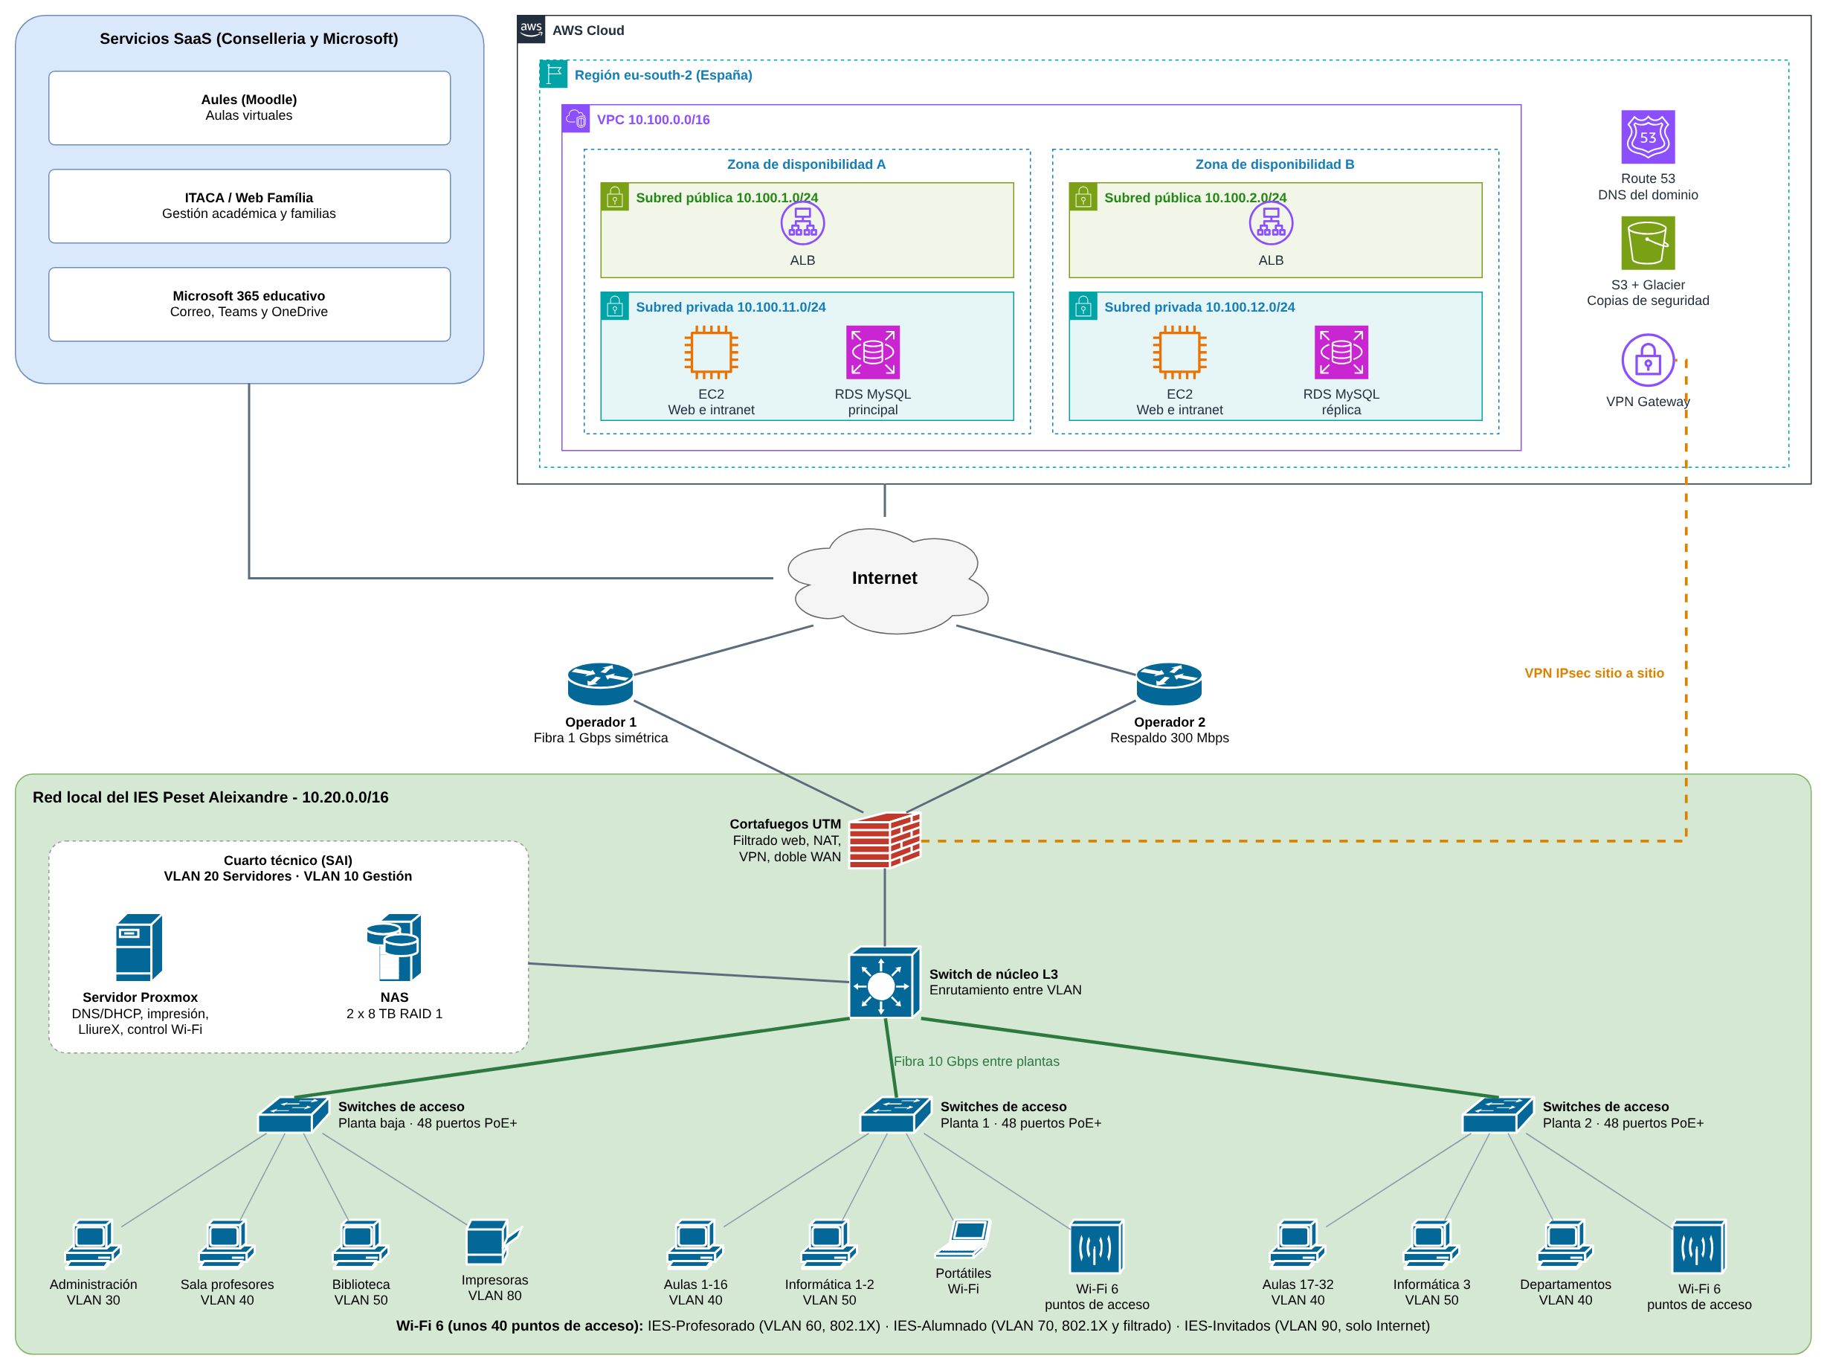
- Diseño simplificado de la infraestructura TI del IES Peset Aleixandre.
- Red local: en el cuarto técnico están el cortafuegos, el switch de núcleo, el servidor y el NAS, conectados a un SAI. El switch de núcleo es de capa 3, es decir, además de conectar equipos enruta el tráfico entre VLAN aplicando las reglas de acceso. Desde él sale fibra de 10 Gbps a los switches de acceso de cada planta, que dan red a los equipos y alimentan por PoE a los puntos de acceso Wi-Fi.
- Salida a Internet: el cortafuegos se conecta a los dos operadores y es el único punto de entrada y salida de la red, así todo el tráfico pasa por el filtrado.
- Nube: los servicios SaaS de Conselleria y Microsoft se usan directamente a través de Internet. En AWS hay una VPC con dos zonas de disponibilidad. En las subredes públicas solo está el balanceador, y las instancias EC2 y la base de datos están en subredes privadas, a las que no se puede acceder directamente desde Internet. Route 53, S3 y la VPN completan la parte de AWS.
Tres ejemplos de cómo circula el tráfico:
- Un alumno abre Aules con un portátil: Wi-Fi (VLAN 70), switch de planta, switch de núcleo, cortafuegos (que aplica el filtrado), operador 1 e Internet hasta Aules.
- Una familia consulta la web del centro: Route 53 traduce el dominio, el balanceador envía la petición a una de las instancias EC2 y esta lee los datos de RDS.
- Copia nocturna: el NAS envía los datos por el túnel VPN hasta S3, sin pasar por la Internet abierta.

Referencias
[1] A. T. Velte, T. J. Velte y R. Elsenpeter, Cloud Computing: A Practical Approach. McGraw-Hill, 2010.
[2] S. Maarek y J. Amengual, AWS Certified Cloud Practitioner, 2025. https://blockstellart.com/wp-content/uploads/2025/01/AWS-Certified-Cloud-Practitioner-v4.pdf (último acceso 26/10/2026).
[3] INCIBE, "Cloud computing: una guía de aproximación para el empresario," 2017. https://www.incibe.es/sites/default/files/contenidos/guias/doc/guia-cloud-computing_0.pdf (último acceso 26/10/2026).
[4] AUTELSI, "Conectividad: estrategia de adopción de las soluciones en la nube," 2024. https://www.autelsi.es/pdfs/seminarios/conectividad2024/Conectividad_y_estrategia_de_adopcion_de_las_soluciones_en_la_nube.pdf (último acceso 26/10/2026).
[5] Amazon Web Services, "Documentación de AWS." https://docs.aws.amazon.com/es_es/ (último acceso 26/10/2026).
[6] Amazon Web Services, "¿Qué es Amazon VPC?" https://docs.aws.amazon.com/es_es/vpc/latest/userguide/what-is-amazon-vpc.html (último acceso 26/10/2026).
[7] Oracle Cloud Infrastructure, "Redes virtuales en la nube (VCN)." https://www.oracle.com/es/cloud/networking/virtual-cloud-network/ (último acceso 26/10/2026).
[8] Amazon Web Services, "AWS Pricing Calculator." https://calculator.aws/ (último acceso 26/10/2026).
[9] JGraph, "draw.io (diagrams.net)." https://app.diagrams.net/ (último acceso 26/10/2026).

